CIRCUITO DE LA
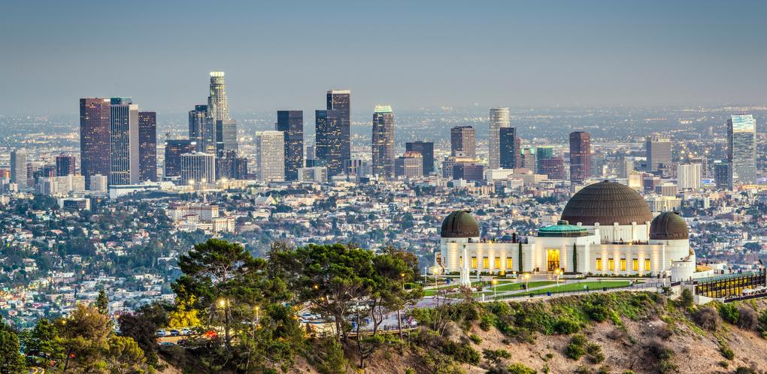

8D/7N
HERENCIA AMERICANA
ESTADOS UNIDOS
ESTADOS UNIDOS
CIRCUITO DE LA HERENCIA AMERICANA
El Precio Incluye:
- Traslado Aeropuerto / Hotel / Aeropuerto
- 2 noches de alojamiento en Washington
- 1 noche de alojamiento en Niagara
- 2 noches de alojamiento en Boston
- 2 noche de alojamiento en New York
- Admisión al barco “Maid of the Mist” (entre mayo y octubre) –
- Guía acompañante de habla hispana durante todo el recorrido
- Visitas de Washington, Niagara, Boston, Newport y New York –
- Visita al Cementerio de Arlington
- 7 desayunos
- TARJETA DE ASISTENCIA CON SUPLEMENTO PARA MAYORES DE 75 AÑOS
- Fee bancario
El Precio No Incluye
- Desayunos, Almuerzos y cenas no mencionados.
- Bebidas en las comidas mencionadas en el programa.
- Tiquetes Aéreos
- Impuestos sobre tiquetes aéreos “Q” + IVA + FEE
- Gastos no especificados como servicio de lavandería, llamadas, etc.
- Propinas voluntarias
Propina para el guía y el chófer (Aconsejamos respectivamente un mínimo de $3 USD por día / por persona y $2 USD por día / por persona)

TARIFAS 2026
CIUDADES | HOTELES O SIMILARES
WASHINGTON , DC  NIAGARA FALLS , NY  BOSTON , MA  NEW YORK ,NY | MELROSE GEORGETOWN HOTEL  SHERATON NIAGARA FALLS  HYATT PLACE BOSTON – BRAINTREE  THE NEW YORKER , BY LOTTE HOTELS
PRECIOS POR PERSONA EN DOLARES

SGL | DBL | TWN | TPL | CUAD | CHD | FECHA SALIDA
3299 | 2219 | 2279 | 1919 | 1749 | 1157 | MAR 30, 2026
3529 | 2359 | 2399 | 2049 | 1879 | 1259 | ABR 24, 2026
 |  |  |  |  |  | MAY 15, 2026
3729 | 2469 | 2519 | 2129 | 1939 | 1259 | MAY 29, 2026
3389 | 2289 | 2329 | 1999 | 1839 | 1259 | JUL 24, 2026
 |  |  |  |  |  | JUL 31, 2026
 |  |  |  |  |  | AGO 07, 2026
 |  |  |  |  |  | AGO 14, 2026
3529 | 2359 | 2399 | 2049 | 1879 | 1259 | ABR 24, 2026
 |  |  |  |  |  | MAY 15, 2026
3919 | 2559 | 2619 | 2199 | 1989 | 1259 | SEP 11, 2026
3599 | 2559 | 2619 | 2199 | 1989 | 1259 | OCT 02 , 2026
Vigencia al 20 de diciembre 2026, tarifas no aplicas para festividades
NOTAS:
- Dos adultos más 1 o 2 CHD aplicará la acomodación TWIN+CHD(2)
- Traslado de llegada aeropuerto IAD aumentar p/pax $13 en DBL, TWN, TPL, CUAD y CHD NETO. DCA o IAD vuelos programados a llegar entre las horas 21:00 a 06:30 aumentar $19 NETO por servicio/traslado.
- Traslados en New York programados entre las horas 22:00 a 06:00 aumentar $13 NETO por persona.
- Traslado de salida para EWR aumentar p/pax $13 en DBL, $13 en TWN, $11 en TPL, $8 en CUAD, $25 en SGL y $10 en CHD NETO.
- Para 2026, nuestro hotel en el área de Boston será el Hyatt Place Boston/Braintree.

ITINERARIO
*Tarifas sujetas a Cambio sin previo aviso hasta el momento de reserva*

Día 1. VIE – WASHINGTON

Recepción en el aeropuerto DCA o estación de bus o tren y traslado al hotel. Resto del día libre.Alojamiento

Día 2. SAB – WASHINGTON

Desayuno Americano. Recorrido con breves paradas para fotografías, incluyendo la Casa Blanca, el Capitolio, los monumentos a Lincoln, Veteranos de Corea y Veteranos de Vietnam, y el complejo de Museos del Instituto Smithsoniano. Visita al Cementerio de Arlington donde se verán las tumbas de los Hermanos Kennedy. Tarde libre. Alojamiento.

DÍA 3. DOM – WASHINGTON / NIAGARA

Desayuno Americano. Salida hacia las Cataratas del Niagara, pasando por los estados de Maryland y Pennsylvania, realizando un interesante recorrido por el País Amish y la pintoresca región de los Montes Apalaches. Breves paradas para descanso. Dependiendo de la temporada realizaremos el paseo del barco Maid of the Mist* en este día o al día siguiente. Alojamiento. *Sujeto a operación entre Mayo y Octubre aproximadamente. Los pasajeros con documentos necesarios para ingresar al Canadá pasaran por su cuenta a las Cataratas de Niagara de lado canadiense recibiendo previa información del guía de lo que pueden hacer allí. Alojamiento.

Dia 4. LUN – NIAGARA FALLS / BOSTON

Desayuno Americano. Visita a la región de Niágara del lado estadounidense pasando por los rápidos del Niagara, el remolino, las plantas hidroeléctricas, y el lago Ontario. Luego partiremos rumbo a Boston atravesando los estados de New York y Massachusetts. Breves paradas para descanso. Alojamiento.

Dia 5. MAR - BOSTON

Desayuno Americano. Tour de Boston, incluyendo la Universidad de Harvard, el Instituto Tecnológico de Massachussets (M.I.T), la Iglesia Trinity, el barrio de Beacon Hill, el parque Boston Common, y el Mercado Quincy. Tarde libre. Alojamiento.
Dia 6. MIE - BOSTON / NEWPORT / NEW YORK

Desayuno Americano. Salida hacia el encantador puerto de Newport, donde se pasará por las hermosas mansiones de los millonarios del 1900. Posteriormente salida hacia New York.

Dia7. JUE - NEW YORK

Desayuno Americano. Recorrido por la avenida de las Americas, el Parque Central, Monumento de Cristóbal Colon, Lincoln Center el edificio Dakota, la Catedral San Juan el Divino, el Barrio Harlem, la 5ta Avenida con sus famosos museos (el Metropolitan y el Guggenheim), la casa donde vivió Jacqueline Kennedy, igual que renombradas casas comerciales como Louis Vuitton, Bergdorf Goodman, Tiffany, Gucci, Cartier, Saks 5th Ave., y además la catedral San Patricio y Rockefeller Center. A continuación, la Biblioteca de Nueva York, el Empire State Building, el Flatiron Building (la plancha), el barrio Chelsea y el Barrio de los existencialistas Greenwich Village, Soho, La Pequeña Italia, el Barrio Chino, Centre Cívico, la Zona Cero (donde se encontraban las Torres Gemelas), Wall Street, y donde finalizaremos el tour en el Battery Park; donde ustedes podrán disfrutar de la vista a la Estatua de la Libertad. Resto del día libre.

Dia 8. VIE - NEW YORK

Desayuno Americano. A la hora indicada traslado al aeropuerto JFK o LGA. CHECK OUT del hotel deberá ser antes de las 11:00AM.

FIN DE NUESTROS SERVICIOS

NOTAS IMPORTANTES:
Notas:
Hoteles de Recogida : 07:20
Four Points by Sheraton LA Westside
-* Vuelos programados a llegar en Los Ángeles entre las horas 22:00 a 06:00 aumentar 33 USD por tramo/vía.

INFORMACION IMPORTANTE:
El tiempo máximo en que pueden cancelar sin penalidades es de 21 días previo a la llegada de los pasajeros. A los 20 días previos, el pago deberá ser recibido en su totalidad. Si se cancela entre los 20 y los 8 días antes de su llegada, se cobrará el 50% del total neto de la factura/confirmación. Si se cancela entre los 07 y 0 días antes de su llegada, se cobrará el 100% del total neto de la factura/confirma.

